ТЕМА 1. Поняття і сутність менеджменту

- Еволюція поглядів на сутність менеджменту
- Організація як об’єкт управління.
- Менеджмент як вид професійної діяльності.

Для позначення діяльності з координації роботи людей на практиці використовують різні поняття:
- “управління”;
- “менеджмент”;
- “адміністрування”;
- “керування” тощо.
“Управління” – найбільш загальне поняття. Воно поширюється на велике коло різноманітних об’єктів, явищ і процесів, наприклад:
- технічні системи;
- господарські системи;
- суспільні системи;
- державні системи тощо.
“Менеджмент” – це поняття, яке використовують переважно для характеристики процесів управління господарськими організаціями (підприємствами).
“Адміністрування” – поширюється на управління державними установами або для позначення процесів керування діяльністю апарата управління підприємства.
“Керування” – поширюється на мистецтво тієї або іншої особи (менеджера) впливати на поведінку і мотиви діяльності підлеглих з метою досягнення цілей організації.
“Менеджмент” – це надзвичайно широке та багатомірне поняття.
Важко дати єдине абсолютно чітке та повне визначення поняття «менеджмент». Функції, сфери, рівні менеджменту та ситуації у яких вони реалізуються значно різняться між собою. Щоб з’ясувати сутність менеджменту на нього треба подивитись з різних точок зору:
- з філологічної;
- з емпіричної (практичної), тобто як виду професійної діяльності;
- з точки зору системи знань, тобто виникнення та розвитку науки управління.
Етимологічно менеджмент походить від латинського слова “manus” – рука. Початково це слово означало вміння дбайливо вести домашнє господарство, майстерно володіти засобами праці, вправно працювати. З появою багатьох видів роботи, з поглибленням спеціалізації виникла потреба в діяльності, яка пов’язувала в єдине ціле роботу багатьох окремих виконавців. Відповідно до цього трансформувався і зміст поняття “менеджмент”. Це слово увібрало у себе всі чисельні вимоги до управління як до науки, мистецтва ведення справ і стилю роботи.
Сучасний Оксфордський словник англійської мови тлумачить поняття "менеджмент" не однозначно, а саме:
- менеджмент - це спосіб, манера спілкування з людьми;
- менеджмент - це вміння та адміністративні навички організовувати ефективну роботу апарату організації;
- менеджмент - це влада та мистецтво керування;
- менеджмент - це органи управління, адміністративні одиниці, підрозділи.
Поміж менеджерів-практиків та вчених ще й досі не існує єдності поглядів щодо сутності менеджменту:
- перші вважають, що менеджмент - це професія, що орієнтована на практичне використання. Головне тут - реальний результат, який забезпечується накопиченим досвідом менеджера;
- другі вважають, що менеджмент - це процес досягнення мети організації за допомогою інших людей. Тому, головне для менеджера - це мистецтво спілкування з людьми та керування ними;
- треті вважають, що менеджмент - процес прийняття раціональних рішень. Тому, головне завдання менеджера - це пошук оптимальних управлінських рішень за допомогою математичних моделей та на основі використання системи наукових знань.
Останніми роками спостерігається певна конвергенція поглядів на менеджмент. У широкому розумінні менеджмент - це вміння досягати поставлених цілей, використовуючи працю, інтелект та мотиви поведінки інших людей (рис. 1.1).
У діяльності всіх менеджерів, незалежно від функції, яку вони виконують, посади, яку вони обіймають, галузі, у якій вони працюють, є дещо спільне. Саме це спільне, загальне для діяльності всіх менеджерів і становить фундамент науки менеджменту, складає її основи, які і є предметом вивчення курсу “Менеджмент” як навчальної дисципліни.
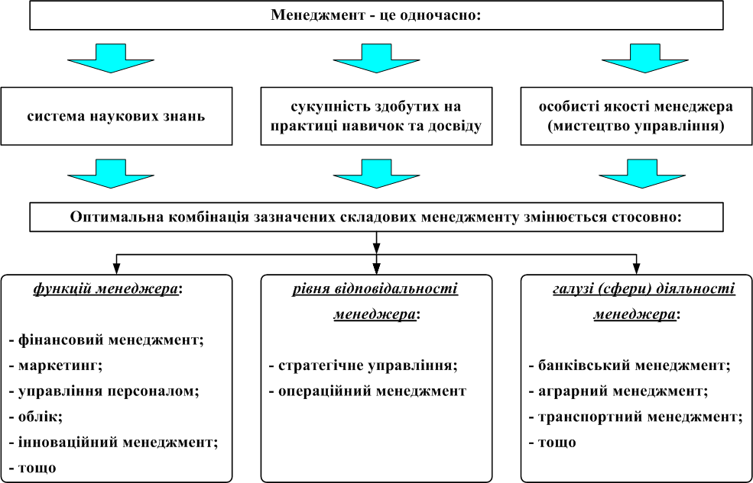
Рис. 1.2. Основні складові та сфери менеджменту

При цьому слід зауважити, що знань теоретичних основ управління замало для забезпечення ефективного функціонування тієї або іншої організації. “Той, хто ставить діагноз за книгою, або намагається управляти, вивчивши напам’ять принципи менеджменту, рідко коли досягає успіху”.
Відомо, що за всіх інших рівних умов кінцевий результат діяльності різних керівників не однаковий. Спроби пояснити це науковими методами результатів не дають і дати не можуть. В управлінській діяльності завжди присутнє дещо таке, що не піддається кількісному аналізу і що прийнято називати мистецтвом управління. Проте, це не означає, що управління здійснюється спонтанно, стихійно, що менеджер покладається тільки на вдачу, інтуїцію, власний досвід. Мистецтво управління саме і є вмінням менеджера-практика пристосувати досягнення науки управління до:
- особливостей власного характеру;
- особливостей підлеглих;
- особливостей відповідної сфери бізнесу.
Таким чином, наука та мистецтво менеджменту не виключають, а доповнюють одне одного. Мистецтво менеджменту завжди спирається на наукові знання, які покладено в його основу.

2. Організація як об’єкт управління
За визначенням Честера Бернарда: “Організація - група людей, діяльність яких свідомо координується для досягнення загальної мети або спільних цілей”.
Всі організації мають загальні для них характеристики.
1) всі організації використовують чотири види ресурсів (рис. 1.2):
- людські ресурси;
- фінансові ресурси;
- фізичні ресурси (сировина, устаткування тощо);
- інформаційні ресурси.

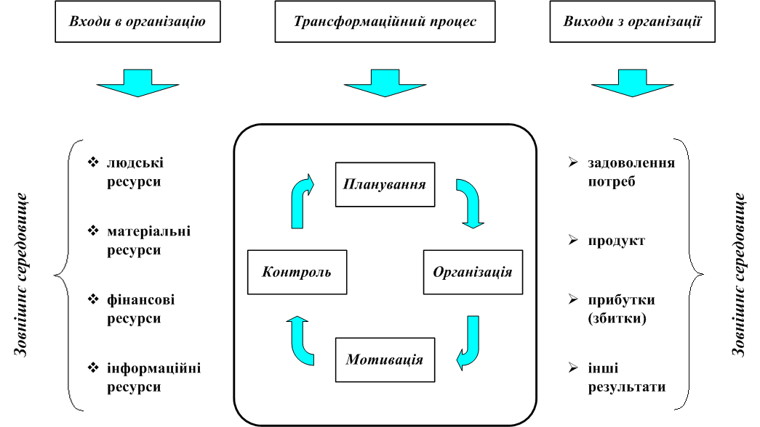

Рис. 1.2. Загальна системна модель організації

- будь-яка організація є відкритою системою. Ресурси, які організація використовує для виробництва продукції (надання послуг) вона забирає із зовнішнього середовища. В свою чергу продукція, що виробляється організацією також реалізується у зовнішньому середовищі. Отже організація може існувати лише у взаємодії з оточуючим середовищем. Це означає, що будь-яка реально існуюча організація є відкритою системою.
- всі організації здійснюють горизонтальний і вертикальний поділ праці. Якщо навіть дві людини працюють спільно для досягнення єдиної мети, вони повинні поділити роботу між собою.
Поділ загальної роботи в організації на її складові частини називається горизонтальним поділом праці. Результатом горизонтального поділу праці є формування окремих підрозділів організації (відділів, цехів, виробництв, ділянок тощо).
Оскільки робота в організації розподіляється між окремими підрозділами та виконавцями, хтось має координувати їх діяльність. Внаслідок цього об’єктивно виникає потреба у так званому вертикальному поділі праці, тобто у відокремленні діяльності із координації дій від самих дій, що координуються.
Діяльність з координації роботи інших людей в широкому розумінні і становить сутність управління організацією.
У широкому розумінні менеджмент - це вміння досягати поставлених цілей шляхом використання праці, інтелекту та мотивів поведінки інших людей.
4) всі організації мають структуру (сукупність підрозділів та зв’язків між ними, а також взаємовідносин між рівнями управління та функціональними сферами діяльності), яка надає їм цілісність й спроможність реалізувати своє призначення.
Глобальною метою діяльності будь-якої організації - є досягнення успіху. Організація вважається успішною, коли вона досягає поставлених перед собою цілей. Складовими успіху при цьому виступають:
а) виживання, тобто можливість існування якомога довше;
б) результативність та ефективність.
Щоб бути успішною впродовж тривалого часу, вижити та досягти своїх цілей, організація має бути як ефективною, так і результативною.
За словами П. Дракера:
- результативність є наслідком того, що робляться потрібні слушні речі (doing the right things);
- ефективність є наслідком того, що вірно (правильно) створюються ці самі речі (doing things right).
Перше і друге є однаково важливим.
Якщо мета організації обрана правильно, це означає, що діяльність організації задовольняє певну важливу, реально існуючу потребу (створюються речі, на які є попит). Результативність у такому розуміння - це щось невідчутне, непомітне. Ефективність, навпаки, можна вимірювати, передати кількісно. Ефективність організації має назву продуктивності і вимірюється як співвідношення вартісної оцінки усіх виходів з організації та вартісної оцінки усіх входів в організацію.
Як менеджери сприяють ефективній та результативній діяльності організацій? Вони це роблять у процесі виконання чотирьох основних функцій менеджменту:
1) планування;
2) організація;
3) мотивація;
4) контроль.

Отже, у вузькому розумінні менеджмент - це процес планування, організації, мотивації та контролю організаційних ресурсів для результативного та ефективного досягнення цілей організації.
Зазначені функції менеджменту, що виконуються у зазначеній послідовності, утворюють поняття «цикл менеджменту».
Слід зауважити, що такий підхід до розуміння циклу менеджменту зовсім не означає, що процес управління носить дискретний характер (в понеділок - планування, у вівторок - організація тощо). Реально у роботі менеджера постійно сполучаються усі перелічені функції менеджменту.

3. Менеджмент як вид професійної діяльності
Менеджмент часто розглядають і як вид професійної діяльності. З цієї точки зору для розуміння сутності менеджменту важливо знати, хто такі менеджери і чим їх діяльність відрізняється від діяльності інших категорій робітників.
Директор, керівник групи, начальник, завідувач тощо - всі ці слова позначають посади. Люди, які обіймають ці посади можуть бути об’єднані загальним поняттям «менеджер», оскільки можна визначити наступні спільні для них ознаки діяльності:
- менеджер має хоча б одного підлеглого;
- менеджер управляє частиною або всією організацією, в якій він працює;
- менеджер отримує певні повноваження та приймає в їх межах рішення, що матимуть наслідки для інших співробітників організації.
Тобто, менеджер – це людина, яка займає постійну керуючу посаду, наділена повноваженнями і приймає в їх межах рішення за певними видами діяльності організації.
Будь-яку організацію можна розглядати як систему взаємозв’язаних у єдине ціле окремих елементів. Одночасно організація є і частиною (елементом) системи більш високого порядку - зовнішнього середовища.
До основних компонентів внутрішнього середовища організації відносяться: виробництво, дослідження та розробки, технологія, сировина, матеріали, фінанси, робітники тощо.
Зовнішнє середовище прямого впливу включає постачальників, споживачів, конкурентів та інших економічних партнерів (наприклад банки).
Зовнішнє середовище опосередкованого впливу - економічна, соціальна, політико-правова, технологічна, екологічна, міжнародна компоненти тощо.
Все це і є тими компонентами, з якими доводиться мати справу менеджеру. У відповідності до цього розрізняють наступні сфери менеджменту (рис. 1.3):
- виробничий менеджмент;
- фінансовий менеджмент;
- управління персоналом;
- управління дослідженнями та розробками;
- облік;
- маркетинг;
- загальна адміністрація.
Менеджер може: 1) керувати будь-якою з них (або її частиною); 2) керувати кількома одразу; 3) керувати всією організацією в цілому.
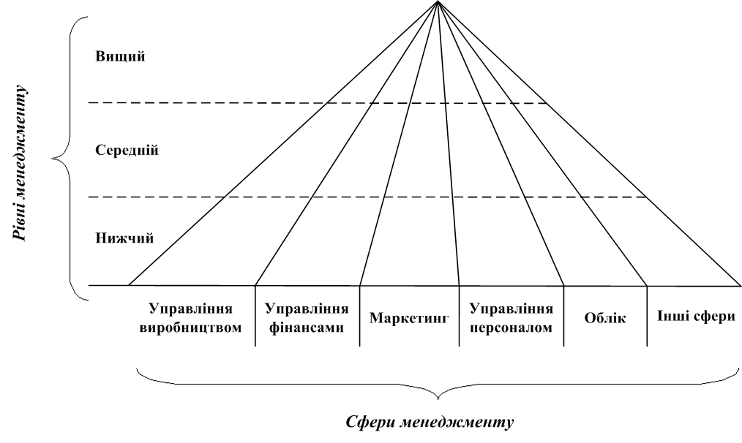

Рис. 1.3. Співвідношення сфер і рівнів менеджменту

В залежності від того, скількома компонентами (сферами) організації управляє менеджер розрізняють три рівні менеджменту:
вищий середній нижчий
До вищого рівня відноситься невелика група основних керівників організації - президент (директор), віце-президенти (заступники), виконавчий директор.
На вищому рівні менеджменту формулюється місія та встановлюються організаційні цілі, визначається загальнокорпоративна стратегія та основні задачі щодо її реалізації, приймаються рішення щодо виходу на нові ринки, випуску нової продукції, залучення інвестицій, напрямків досліджень та розробок тощо.
Середній рівень менеджменту (керівники виробничих та функціональних підрозділів) розробляє та реалізує оперативні плани із впровадження рішень, які були прийняті вищим керівництвом організації. Менеджери середнього рівня мають досить широку свободу дій щодо реалізації планів. Вони, наприклад, самостійно визначають: скільки необхідно найняти нових робітників; яке нове обладнання придбати; як використовувати засоби масової інформації для реклами тощо.
Менеджери нижчого рівня (керівники секторів, груп, майстри, бригадири тощо) координують діяльність операційних виконавців.
Вищі керівники організації опрацьовують стратегію, середні розробляють плани її реалізації, а нижчі - відповідають за конкретну роботу, яка виконується у відповідності до цих планів.
Численні дослідження у західних країнах стосовно якостей, необхідних успішному менеджеру, дозволяють лише приблизно визначити основні з них:
1) технічні здібності (здатність кваліфіковано, зі знанням справи виконувати роботу на своїй ділянці, технічні прийоми конкретної діяльності);
- аналітичні здібності ( здатність ідентифікувати ключові фактори тієї або іншої ситуації, визначати їх взаємодію і ті з них, що вимагають найбільшої уваги);
- діагностичні здібності ( здатність діагностувати проблеми організації, тобто визначати їх симптоми та причини виникнення);
- здатність взаємодіяти з людьми ( здатність налагоджувати контакти та будувати стосунки із співробітниками організації);
- концептуальні здібності ( здатність усвідомлювати причинно-наслідкові зв’язки в організації, шляхи координації діяльності окремих частин організації, досягнення поставлених цілей найбільш продуктивним способом).
Зазначені якості необхідні на різних рівнях управління організацією у різному ступені (рис. 1.4).

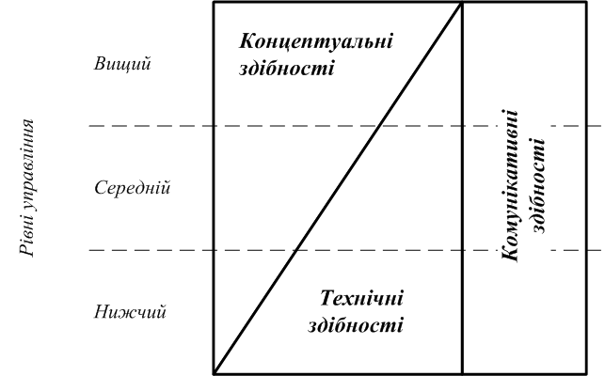

Рис. 1.4. Якості, необхідні менеджеру

